*Праздник этот знаем мы –*

*Время проводов зимы.*

*Люди в эти дни должны*

*Веселиться, печь блины.*

На Масленицу в детском саду – очень весело, ведь дети любят этот праздник. Такой русский народный праздник как «Масленица» ежегодно проводится в нашем детском саду №28 и стал уже традиционным и любимым для детей. 28 февраля воспитанники старших групп стали участниками проводов Масленицы. Дети узнали, как раньше на Руси праздновали Масленицу, что означает и откуда берет начало этот обычай. У нас все знают, что на Масленицу у каждого три дела: с горок кататься, блинами объедаться, и с зимушкой прощаться!

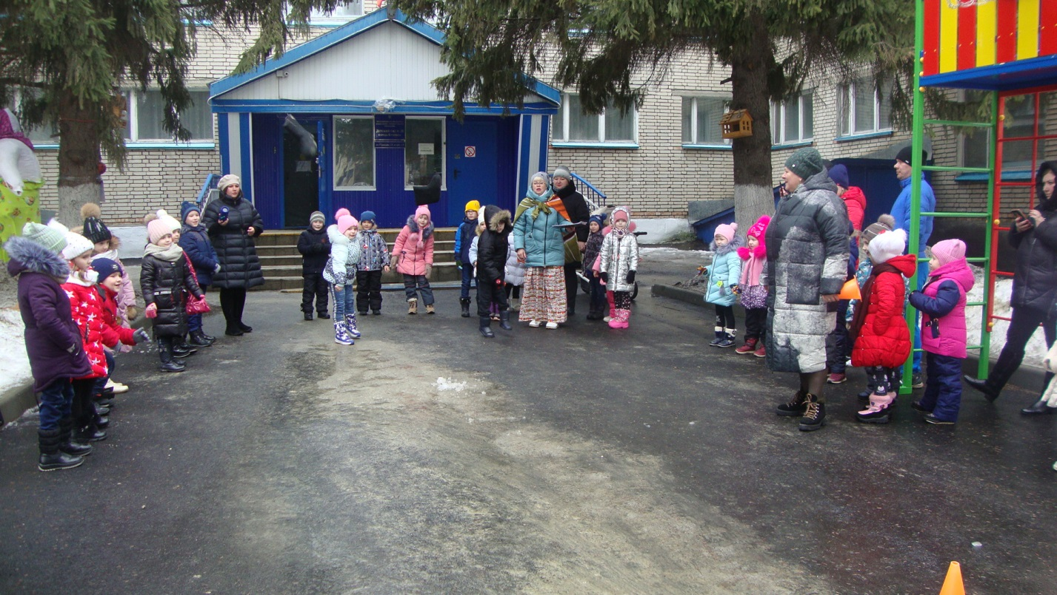

Традиционно на празднике мы провожали Зиму и встречали Весну. Зима не хотела уступать место Весне. В этом споре победила Весна, и Зиме пришлось уйти. Все с радостью проводили ее и попрощались с ней до следующего года.

Как положено на празднике, дети от души веселились: водили хоровод вокруг Масленицы, пели русскую народные песню «Блины», частушки, играли в игры: «Гори, гори ясно», состязались в конкурсах; « Перетяни канат», «Кто дальше бросит валенок», «Перенеси блин», отгадывали загадки, кричали заклички: Уходи мороз косматый,

Слышишь, старый, или нет.

А над садом, а над домом

Голубой весенний свет..

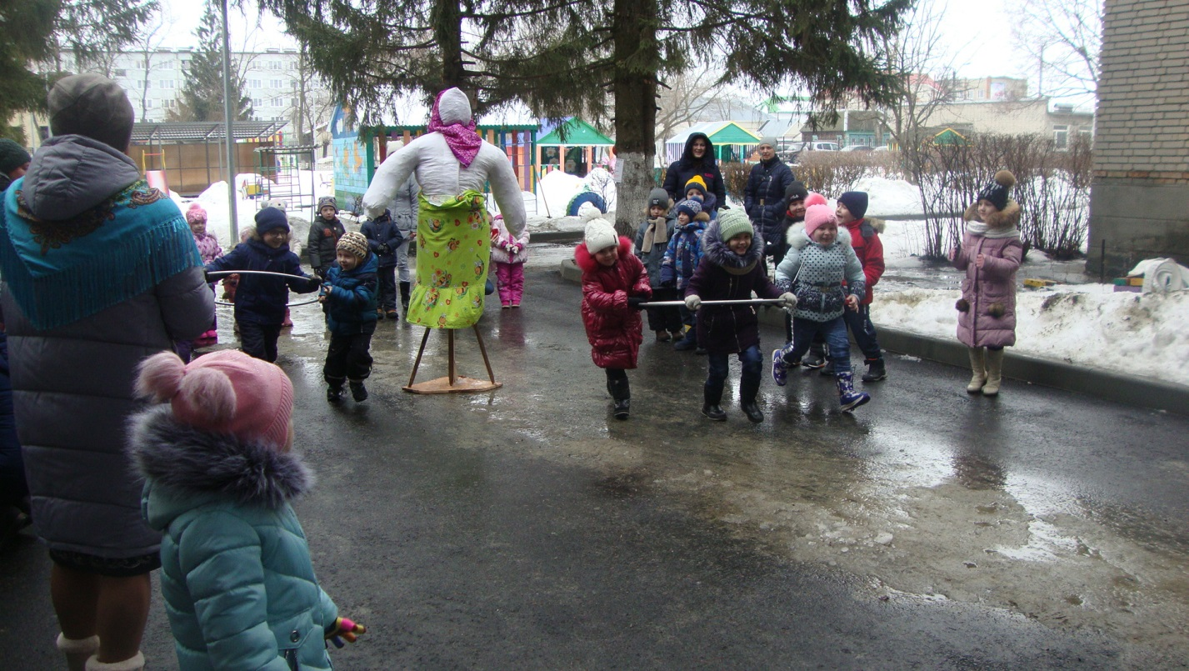

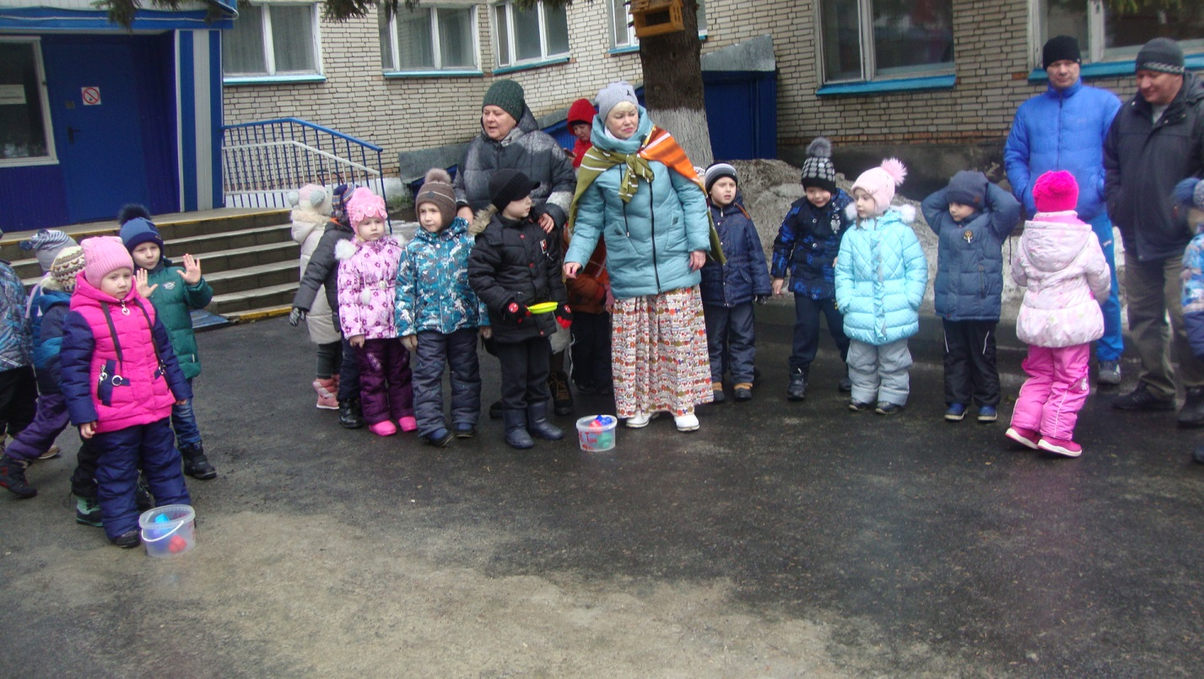

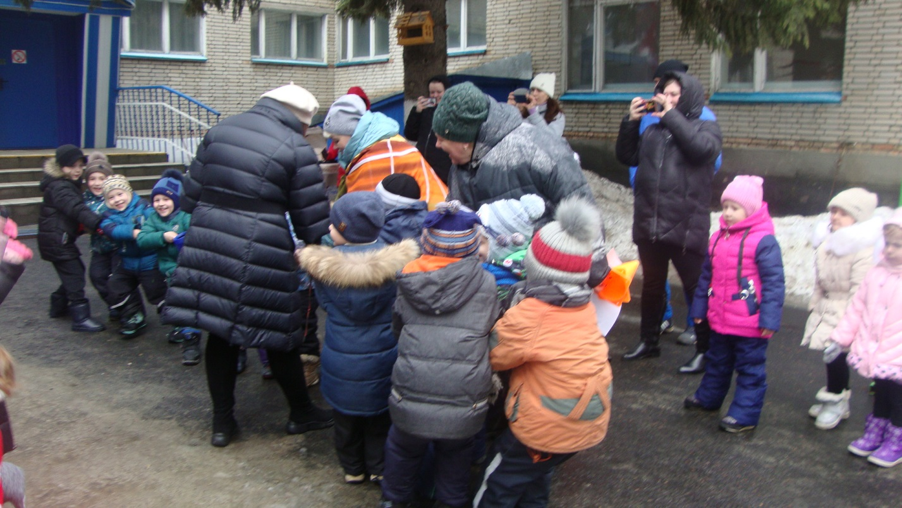

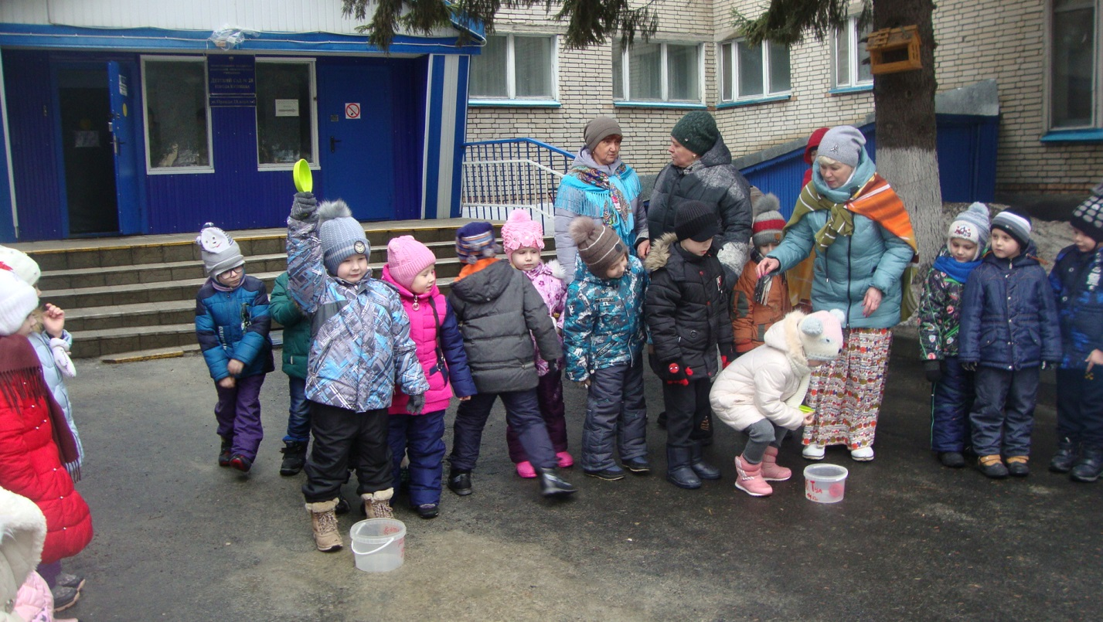

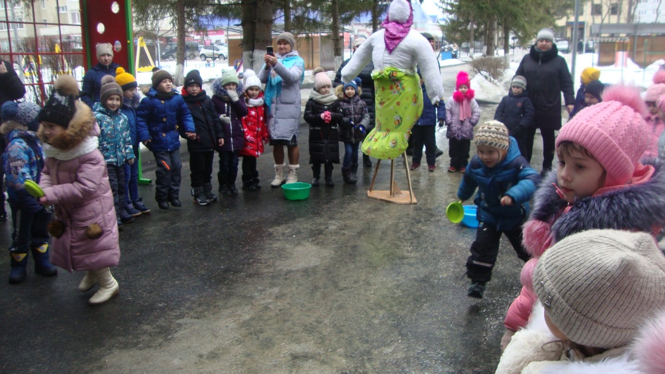

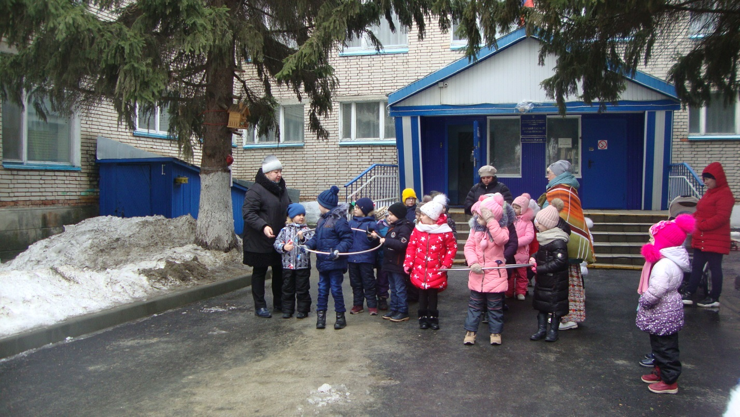

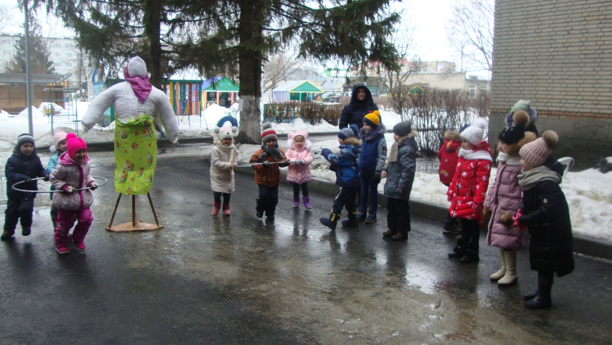

А какая же Масленица без вкусных блинчиков? Детскому счастью не было предела! А блины - просто объедение! Традиционно праздник закончился угощением вкусных и ароматных блинов, которые с любовью приготовили родители наших воспитанников.

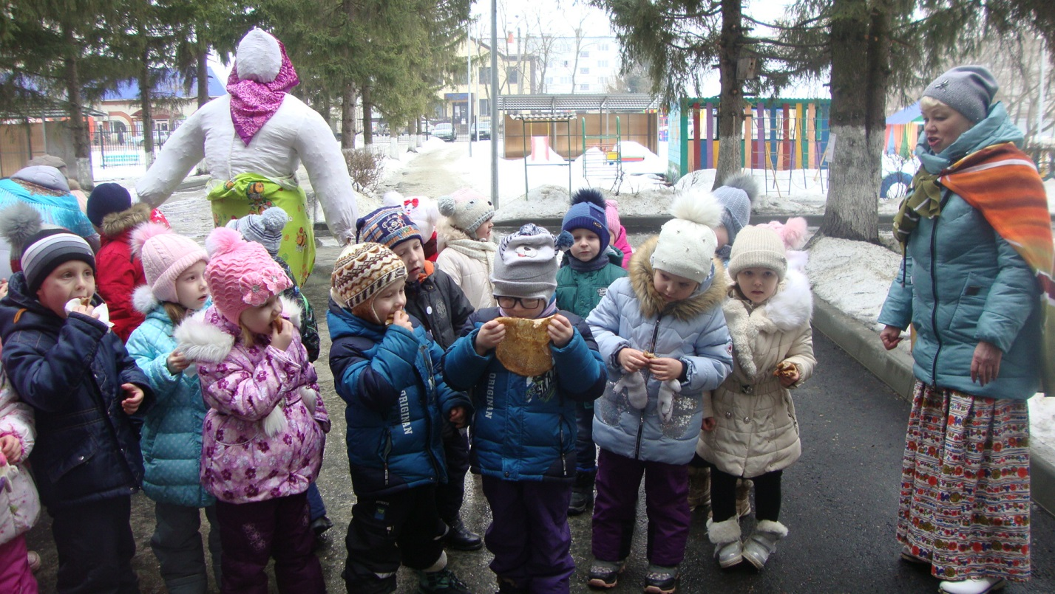

Дети и взрослые получили огромное удовольствие, много положительных эмоций!

В заключение дети попрощались с масленицей и с восторгом наблюдали за тем, как масленица превращалась в облако дыма и улетала в небо. Дети долго провожали взглядом улетающую масленицу и были рады приходу весны!

